Отчёт по лабораторной работе №1

Дисциплина:Операционные системы

Карпова Анастасия Александровна

Содержание

# 1 Цель работы

Целью данной работы является приобретение практических навыков установки операционной системы на виртуальную машину, настройки минимально необходимых для дальнейшей работы сервисов.

# 2 Задание

1. Установка ВМ
2. Установка ОС в ВМ
3. Установка драйверов
4. Настройка раскладки клавиатуры
5. Установка имени пользователя и хоста
6. Подключение общей папки
7. Установка pandoc и texlive
8. Домашнее задание и ответы на контрольные вопросы

# 3 Выполнение лабораторной работы

## 3.1 Установка ВМ

Cоздаю виртуальную машину (рис. 1).

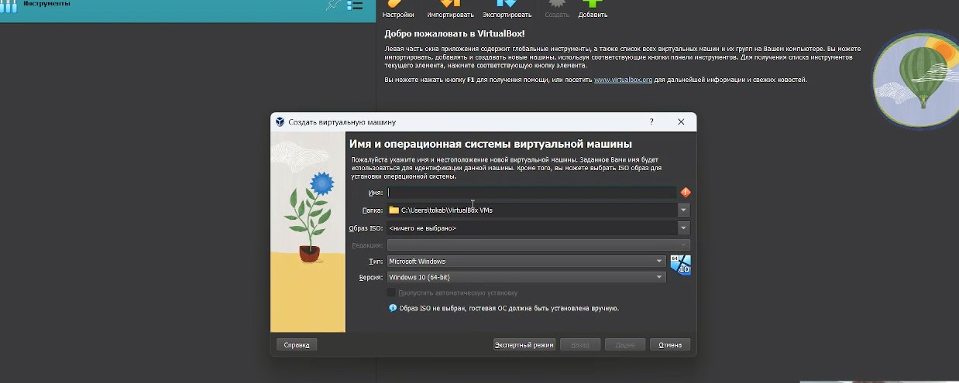

Рис. 1: Окно создания ВМ

Далее устанавливаю необходимый мне объём памяти. В моём случае - 5131мб (рис. 2).

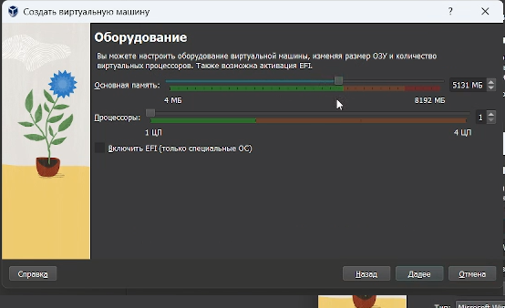

Рис. 2: Установка объёма памяти

Устанавливаю размер жёсткого диска - 80гб (рис. 3).

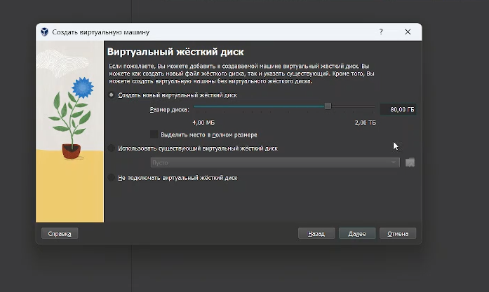

Рис. 3: Установка размера ЖД

Всё установила, теперь перехожу в настройки ВМ и захожу в категорию Дисплей, ставлю видеопамять на 128мб и включаю 3-D ускорение. (рис. 4).

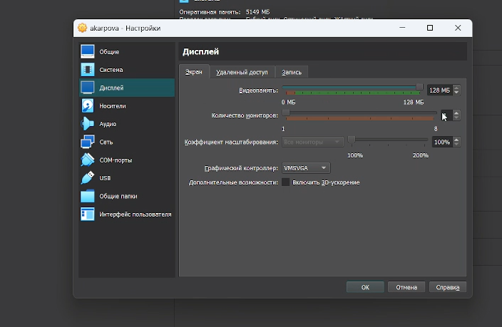

Рис. 4: Настройка ВМ

Запускаю ВМ и передо мной высвечивается такое окно. Выбираю первое используя стрелочку вверх и Enter. (рис. 5).

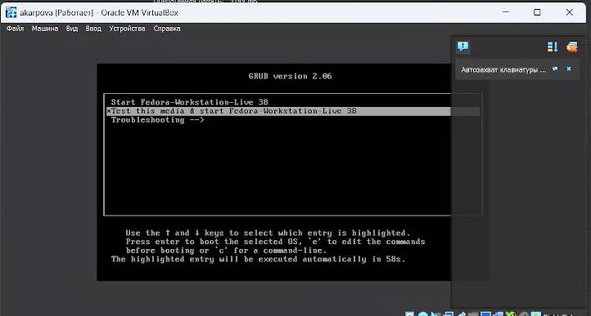

Рис. 5: Запуск

После запуска откроется окошко с предложением установить Fedora, я нажимаю на кнопку установки, жду некоторое время и появляется окно с настройкой Федоры (рис. 6).

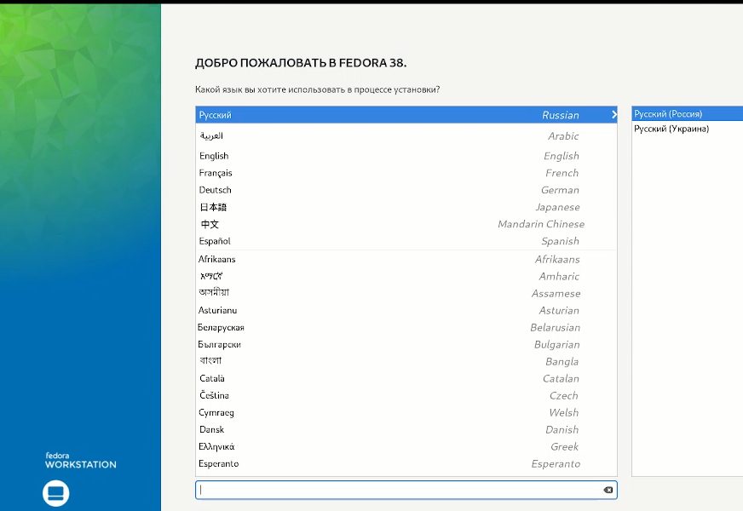

Рис. 6: Настройка Fedora

Настроила всё, что необходимо и жду когда установится (рис. 7).

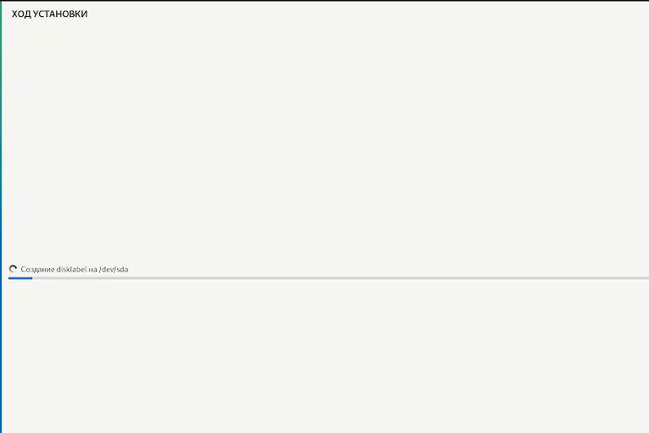

Рис. 7: Установка

После установки перезагружаю ВМ. После перезапузка снова появится окно, но уже с настройкой пользователя Fеdora (рис. 8).

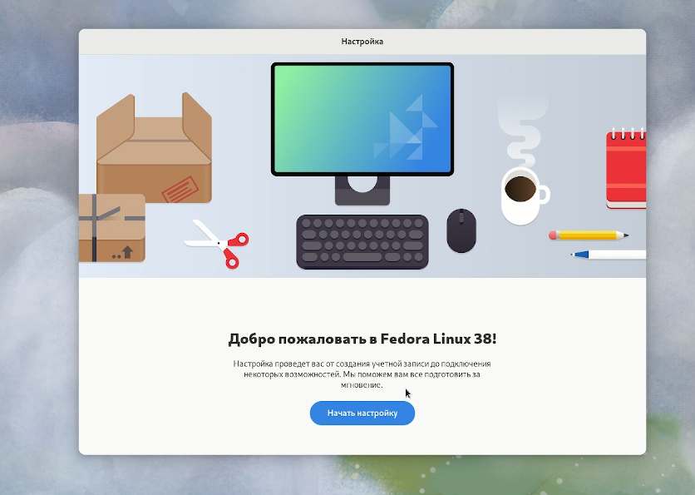

Рис. 8: Настройка пользователя

Устанавливаю имя пользователя (рис. 9).

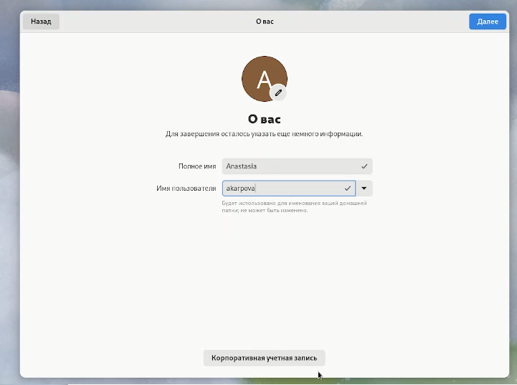

Рис. 9: Настройка имени пользователя

Устанавливаю пароль (рис. 10).

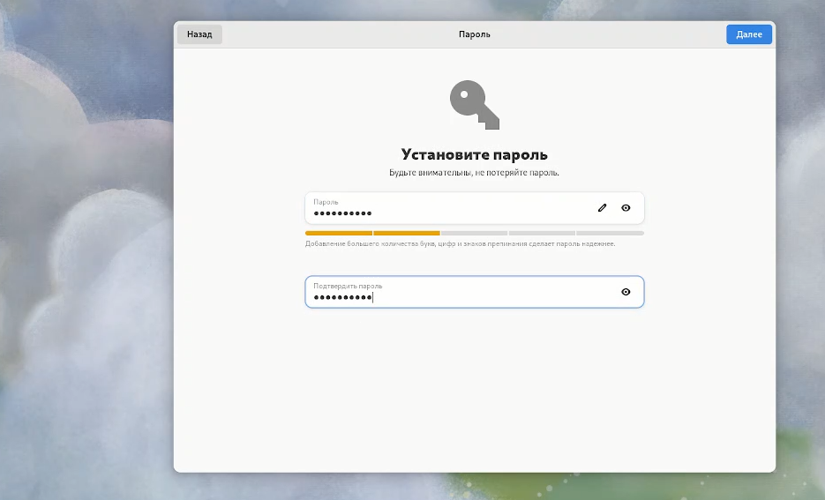

Рис. 10: Настройка пароля

## 3.2 Установка ОС в ВМ

Перехожу в root с помощь команды sido -i и обновляю все пакеты. (рис. 11).

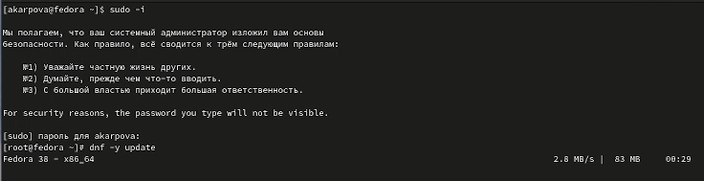

Рис. 11: Обновление пакетов

Устанавливаю программы для удобства в работе (рис. 12).

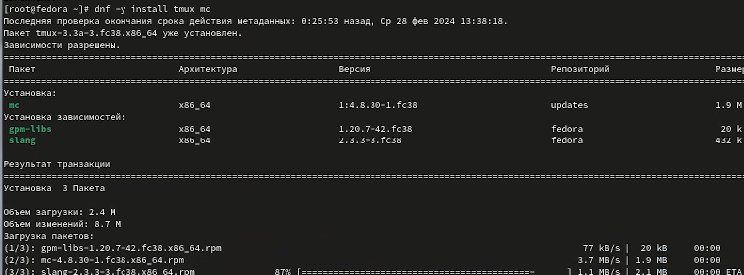

Рис. 12: Установка

Устанавливаю ПО (рис. 13).

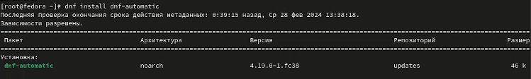

Рис. 13: Установка ПО

Запускаю таймер (рис. 14).

Рис. 14: Запуск таймера

Рис. 14: Запуск таймера

В файле /etc/selinux/config замените значение SELINUX=enforcing на SELINUX=permissive и перезагружаю ВМ (рис. 15).

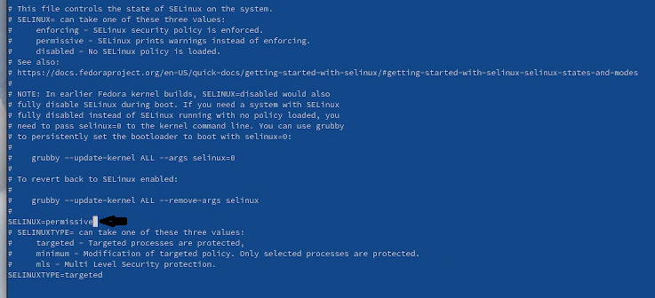

Рис. 15: Редактирование файла

## 3.3 Установка драйверов

Снова перехожу в root и устанавливаю средства разработки (рис. 16).

Рис. 16: Установка средств разработки

Рис. 16: Установка средств разработки

Далее устанавливаю пакет DKMS (рис. 17).

Рис. 17: Установка пакета

Рис. 17: Установка пакета

В меню виртуальной машины подключаю образ диска дополнений гостевой ОС (рис. 18).

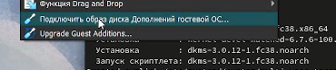

Рис. 18: Подключение ОД

Монтирую диск и устанавливаю драйвера, перезагружаю ВМ (рис. 19).

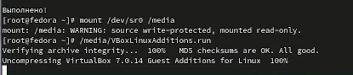

Рис. 19: Монтирование и установка

## 3.4 Настройка раскладки клавиатуры

Запускаю терминальный мультиплексор. Переключаюсь на супер-пользователя, перехожу в etc/X11/xorg.conf.d/00-keyboard.conf и редактирую файл. Снова перезапускаю ВМ (рис. 20).

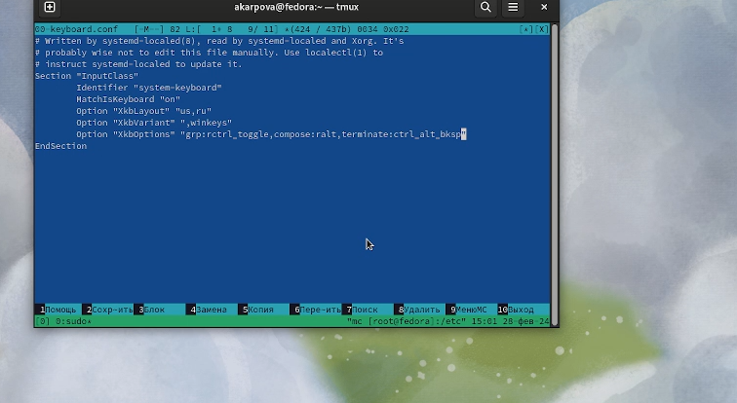

Рис. 20: Редактирование

## 3.5 Установка имени пользователя и названия хоста

Запускаю терминальный мультиплексор. Переключаюсь на супер-пользователя. Создаю пользователя и пароль для него(как оказалось всё уже существует). Поэтому дальше устанавливаю имя хоста (рис. 21) (рис. 22).

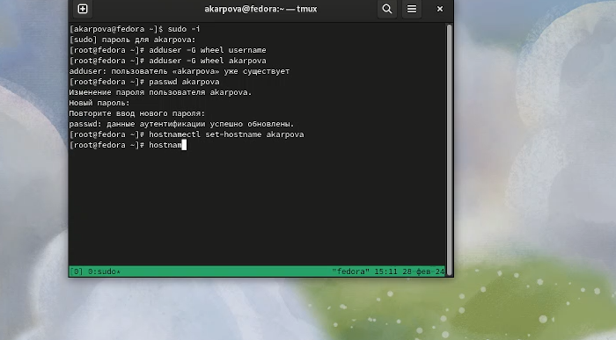

Рис. 21: Установка имени п. и пароля + установка имени хоста

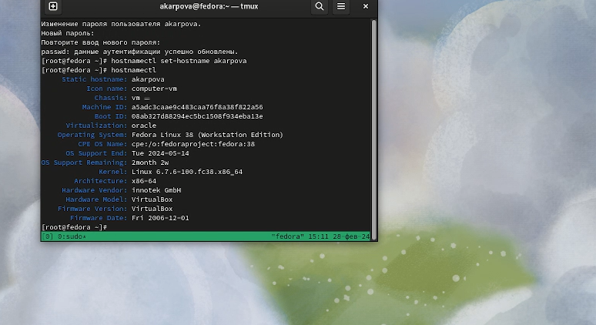

Рис. 22: Проверка

## 3.6 Подключение общей папки

Внутри виртуальной машины добавляю своего пользователя в группу vboxsf. В хостовой системе подключаю разделяемую папку, перезапускаю ВМ (рис. 23).

Рис. 23: Подключение общей папки

Рис. 23: Подключение общей папки

## 3.7 Установка pandoc и texlive

Устанваливаю pandoc и его составляющие (рис. 24).

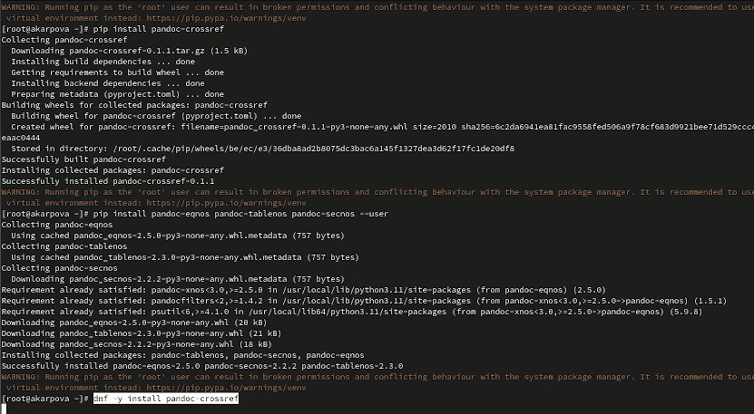

Рис. 24: Установка pandoc

Далее устанавливаю texlive (рис. 25).

Рис. 25: Установка texlive

Рис. 25: Установка texlive

## 3.8 Домашнее задание и ответы на контрольные вопросы

Необходимо получить след. информацию: 1.Версия ядра Linux (Linux version). 2.Частота процессора (Detected Mhz processor). 3.Модель процессора (CPU0). 4.Объём доступной оперативной памяти (Memory available). 5.Тип обнаруженного гипервизора (Hypervisor detected). 6.Тип файловой системы корневого раздела. 7.Последовательность монтирования файловых систем.

Использую dmesg | grep -i “то, что ищем”.

Версия ядра равняется - см. фото (рис. 26).

Рис. 26: Версия ядра

Рис. 26: Версия ядра

Частота процессора - см. фото (рис. 27).

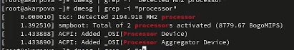

Рис. 27: Частота процессора

Модель процессора - см фото (рис. 28).

Рис. 28: Модуль процессора

Рис. 28: Модуль процессора

Объем доступной ОП - см фото (рис. 29).

Рис. 29: Объем доступной памяти

Рис. 29: Объем доступной памяти

Тип обнаруженного гипервизора - см. фото (рис. 30).

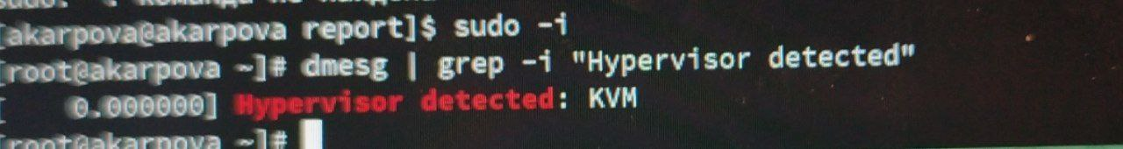

Рис. 30: Тип обнаруженного гипервизора

Последовательность монтирования файловых систем - см фото (рис. 31).

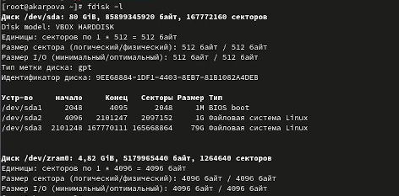

Рис. 31: Последовательность монтирования файловых систем

Контрольные вопросы:

1. Какую информацию содержит учётная запись пользователя? - Учётная запись, как правило, содержит сведения, необходимые для опознания пользователя при подключении к системе, сведения для авторизации и учёта
2. Команды терминала: для получения справки по команде? - man: например, man man выдаст руководство по данной команде

для перемещения по файловой системе? - cd: cd work/study для просмотра содержимого каталога? - ls: ls work/stydy для определения объёма каталога? - du: du /work для создания / удаления каталогов / файлов? - mkdir: mkdir work / rmdir or rm -vr (если каталог не пустой): rmdir work / rm -vr work / rm work для задания определённых прав на файл / каталог? - chmod o-r month.txt для просмотра истории команд? - стрелочки вверх вниз или команда history

1. Что такое файловая система? Приведите примеры с краткой характеристикой. - Файловая система - структура, используемая ОС для организации и управления файлами на устройстве хранения. Примеры: FAT - таблица распределения файлов, NTFS - файловая система новой технологии, ReFS - Resilient File System.
2. Как посмотреть, какие файловые системы подмонтированы в ОС? - Для этого есть команда findmnt
3. Как удалить зависший процесс? - Сочетание клавиш Ctrl + C

# 4 Выводы

В ходе данной работы я приобрела практические навыкиустановки операционной системы на виртуальную машину, настройки минимально необходимых для дальнейшей работы сервисов.

# Список литературы

1. Dash, P. Getting Started with Oracle VM VirtualBox / P. Dash. – Packt Publishing Ltd, 2013. – 86 сс.
2. Colvin, H. VirtualBox: An Ultimate Guide Book on Virtualization with VirtualBox. VirtualBox / H. Colvin. – CreateSpace Independent Publishing Platform, 2015. – 70 сс.
3. Vugt, S. van. Red Hat RHCSA/RHCE 7 cert guide : Red Hat Enterprise Linux 7 (EX200 and EX300) : Certification Guide. Red Hat RHCSA/RHCE 7 cert guide / S. van Vugt. – Pearson IT Certification, 2016. – 1008 сс.
4. Робачевский, А. Операционная система UNIX / А. Робачевский, С. Немнюгин, О. Стесик. – 2-е изд. – Санкт-Петербург : БХВ-Петербург, 2010. – 656 сс.
5. Немет, Э. Unix и Linux: руководство системного администратора. Unix и Linux / Э. Немет, Г. Снайдер, Т.Р. Хейн, Б. Уэйли. – 4-е изд. – Вильямс, 2014. – 1312 сс.
6. Колисниченко, Д.Н. Самоучитель системного администратора Linux : Системный администратор / Д.Н. Колисниченко. – Санкт-Петербург : БХВ-Петербург, 2011. – 544 сс.
7. Robbins, A. Bash Pocket Reference / A. Robbins. – O’Reilly Media, 2016. – 156 сс.